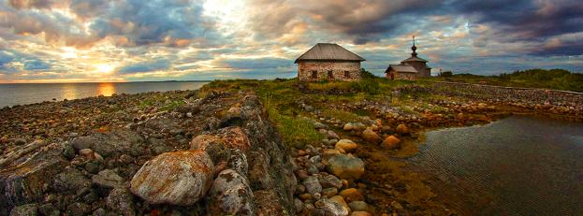

НЕИЗВЕСТНЫЕ СОЛОВКИ
Историческое путешествие с Сергеем Яковлевым
6 — 12 сентября 2021*

*Путешествие рассчитано на 6 дней в рамках указанных дат.

Соловецкие острова отделены от большой земли десятками километров Белого моря. История этих мест удивительно переплетает между собой религию и политику, мирную благодать и холод тюрем и лагерей, в которых советская и царская власть держала своих неугодных граждан.

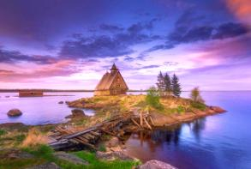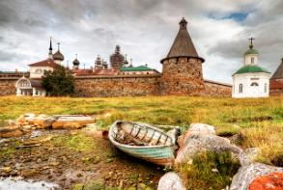

А еще здесь необыкновенно красиво. Лесной покров сменяется тундрой и наоборот, каждый вечер на берегу алеют невероятные закаты и слышен звон колоколов. Непростое, но, очень значимое место. Однажды здесь стоит оказаться каждому — будь то паломник или путешественник.

ПРОГРАММА:

День первый

- Прилет.
- Трансфер в отель.
- Размещение в Solovki Hotel.
- Обзорная экскурсия по Соловецкому монастырю, история которого насчитывает несколько столетий. За все это время духовная обитель пережила и яркие моменты рассвета, благодаря деятельности игумена Филиппа, и борьбу с ересью, и превращение

- в настоящую тюрьму во времена советской власти. В 1990-х годах монастырь вернулся к привычной жизни, появились насельники, стали регулярно проводится службы.

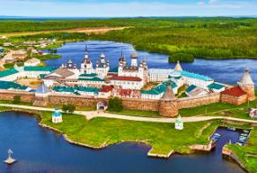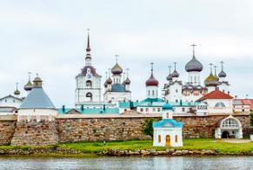

День второй

- Сегодня мы совершим большое морское путешествие в древнюю историю этого края — к самым необычным ландшафтам Карелии и Соловков.

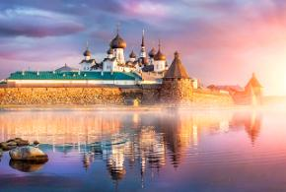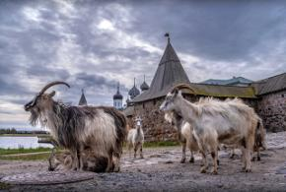

- Побываем на Большом Заяцком острове, где живет только летом пара смотрителей. Природа здесь не тронута человеком и сохранила свою уникальность. Особое внимание привлекают древние лабиринты и другие каменные выкладки, окутанные своими загадками, и деревянная церковь Андрея Первозванного.

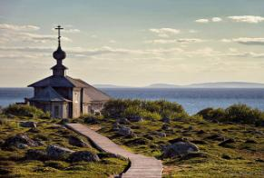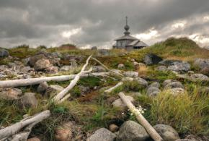

- Затем отправимся к архипелагу Кузова. Нас ждут саамские сейды, следы последнего ледника и самая высокая точка Белого моря.

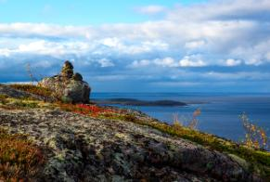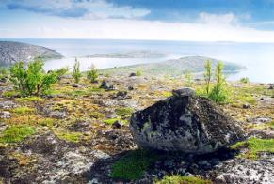

День третий

- Паломничество по северным скитам Большого Соловецкого острова: Секирная гора — Савватиево — самое большое озеро Соловков — Большое Красное — бывшие землянки школы юнг. Один раз в жизни здесь стоит оказаться каждому.

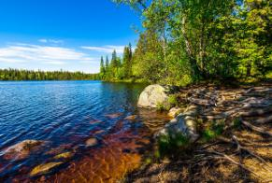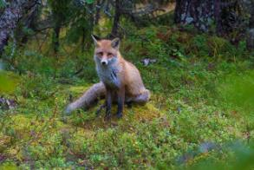

- Необыкновенно прекрасные ландшафты переплетаются здесь с жестокими событиями советской истории. В 20-30-е годы прошлого века на Секирной горе церковь Вознесения Господня превратили в штрафной изолятор для заключенных. До сих пор внутри стены храма помнят истории, которым едва минуло сто лет, а снаружи церковь продолжает казаться удивительным архитектурным сооружением, с маячным фонарем сверху.

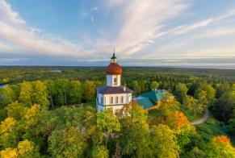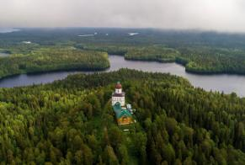

- На Соловках есть свой Ботанический сад. Впервые его обустройством занялся в 1822 году архимандрит Макарий. Сейчас сад занимает площадь около 5 гектаров и изобилует растениями, посаженными монахами, заключенными Соловецкого лагеря, соловецкими школьниками и музейными работниками. Всего здесь насчитывается более 500 видов и сортов растений.

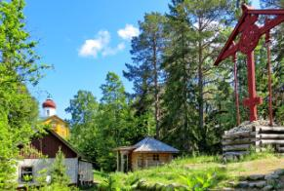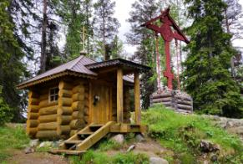

День четвертый

- Остров Анзер иначе называют островом отшельников. Еще в 1606 году после принятия пострига здесь поселился Елеазар Анзерский, духовный наставник будущего патриарха Никона. Позднее здесь появились Свято-Троицкий и Голгофо-Распятский скиты. До сих пор остров служит верной обителью для монахов-отшельников и тех, кто решил посвятить себя богу, однако туристов здесь принимают.

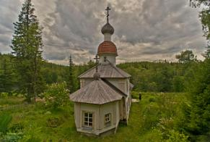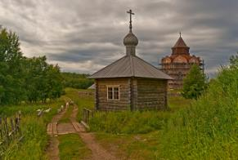

Путь к Анзеру пролегает по Белому морю, и на этом пути мы увидим весь Соловецкий архипелаг, а также Секирную гору, Белужий мыс, Сосновую губу.

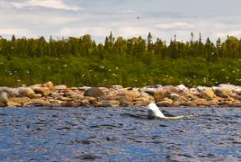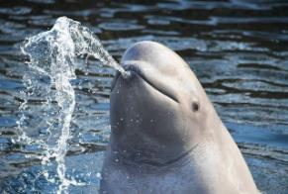

- Познакомившись с островом и узнав его историю и местные традиции, мы снова сядем на катер и из фантастически красивой Кирилловской или Капорской губы отправимся обратно, пройдя на этот раз через южную часть архипелага.

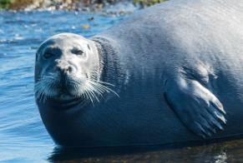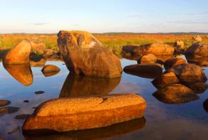

День пятый

- Познакомившись со всеми знаковыми историческими и религиозными местами Соловецких островов, отправляемся навстречу к их природе. Мало кто знает, но, в северной части острова, недалеко от монастыря, начинается целая цепь лесных каналов и небольших озер.

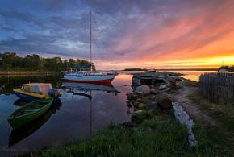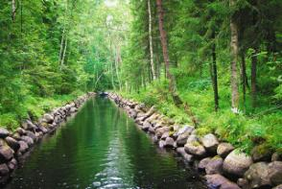

- В окружении величественного леса и в лучах теплого осеннего солнца это место становится изумительным. Сегодня мы сядем на лодки и неспешно поплывем по водным лабиринтам. Кстати, вода в этих водоемах прозрачная и питьевая. Обязательно попробуйте ее на вкус.

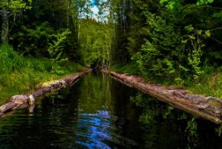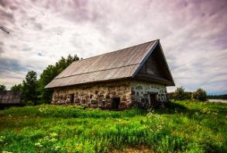

- Сделаем высадку в лесу и устроим пикник у костра, а затем до заката вернемся обратно.

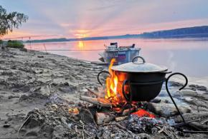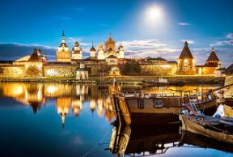

День шестой

- Наше путешествие по Соловкам подходит к концу. После завтрака и чек аута нас ждет трансфер в аэропорт и вылет.

СТОИМОСТЬ:
Стоимость путешествия: 78 500 рублей (за 1 человека).
Доплата за одноместное размещение: 14 500 рублей.
Стоимость включает: авторскую программу и сопровождение эксперта, двухместное размещение в отеле, завтраки в отеле, входные билеты на все мероприятия программы, все трансферы по программе.**
Стоимость не включает: авиаперелет, обеды и ужины, страховка.
**Организатор тура оставляет за собой право на изменение отелей и программы в одностороннем порядке, при сохранении равнозначного уровня отелей и полного объема исполнения программы или равнозначной замены части программы.

Автор и ведущий программы путешествия:
Сергей Яковлев  Историк, фотограф, путешественник | 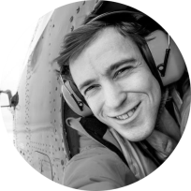
Автор научных и популярных статей о истории и культуре Соловецких островов и Русского Севера. Создатель путеводителей по Карелии и Соловкам, в том числе и по малоизвестным местам архипелага.
Прожил 18 лет на Соловках, знает все мельчайшие подробности истории и географии островов. Работает гидом по Русскому Северу более 15 лет.

ОТЕЛЬ ПО ПРОГРАММЕ:
«Соловки отель»
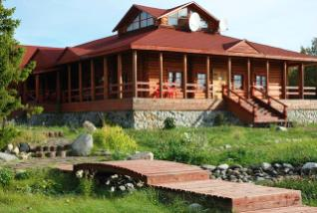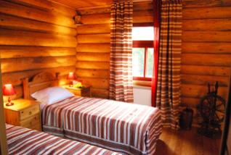
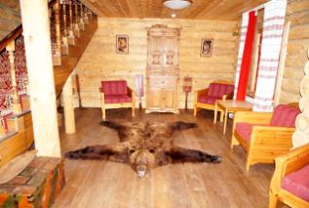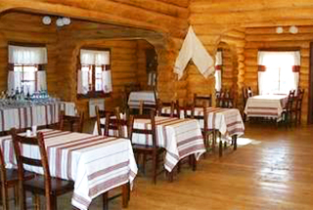

Справки и бронирование тура:
+7 960 187 89 50 - Светлана Вахтель

